**Московский государственный технический**

**университет им. Н.Э. Баумана**

Факультет «Радиотехнический»

Кафедра ИУ5 «Системы обработки информации и управления»

Курс «Разработка интернет-приложений»

Отчет по лабораторной работе №5

|  |  |  |
| --- | --- | --- |
| Выполнил: |  | Проверил: |
| студент группы РТ5-51Б |  | преподаватель каф. ИУ5 |
| Грызин Алексей |  | Гапанюк Ю.Е. |
| Подпись и дата: |  | Подпись и дата: |

# Описание задания

**Цель лабораторной работы:** изучение возможностей СУБД MySQL для разработки веб-приложений. Изучение возможностей обработки данных с использованием Django ORM.

**Задание:**

В этой лабораторной работе Вы познакомитесь с популярной СУБД MySQL, создадите свою базу данных. Также Вам нужно будет дополнить свои классы предметной области, связав их с созданной БД. После этого Вы создадите свои модели с помощью Django ORM, отобразите объекты из БД с помощью этих моделей.

1. Создайте сценарий с подключением к БД и несколькими запросами, примеры рассмотрены в методических указаниях.
2. Реализуйте модели Вашей предметной области из предыдущей ЛР (минимум две модели, т.е. две таблицы).
3. Создайте представления и шаблоны Django для отображения списка данных по каждой из сущностей.

# Ход работы

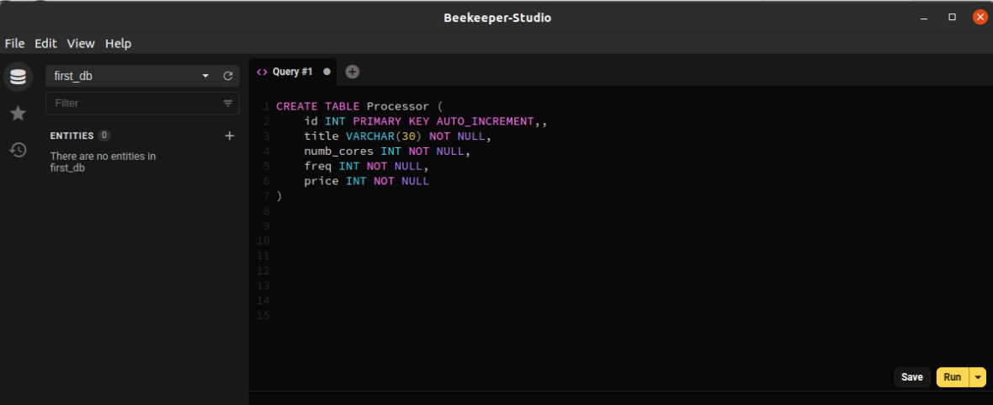

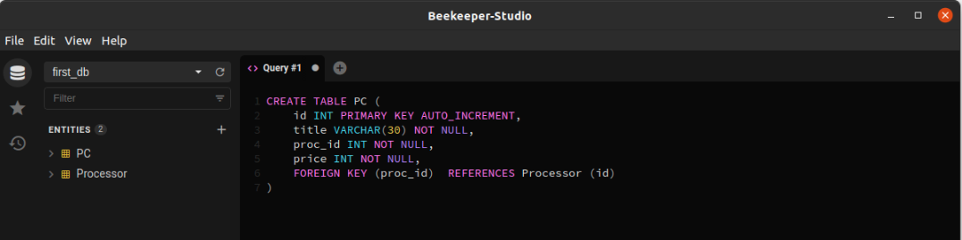

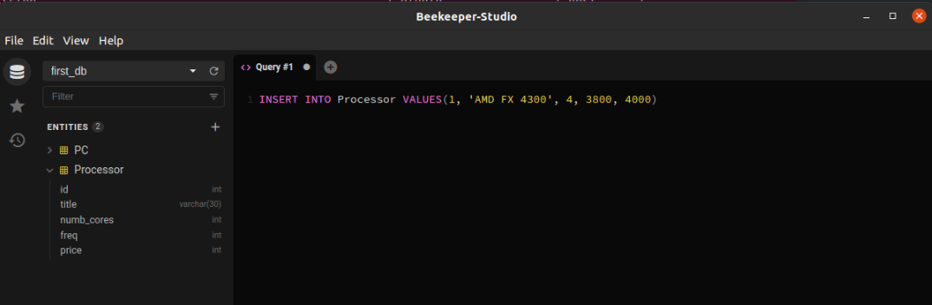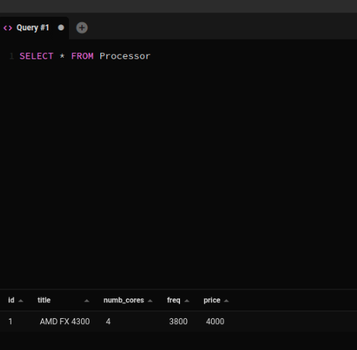

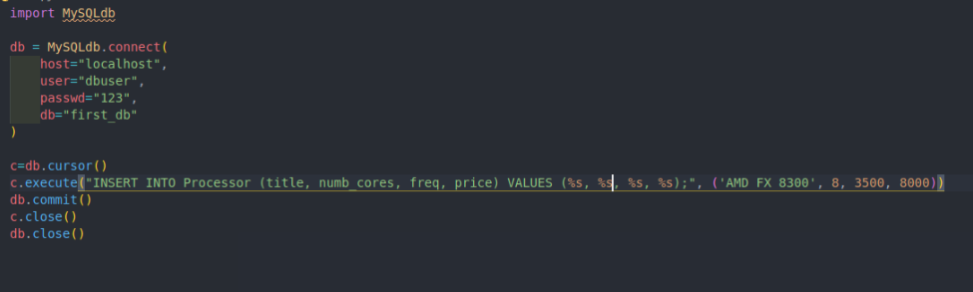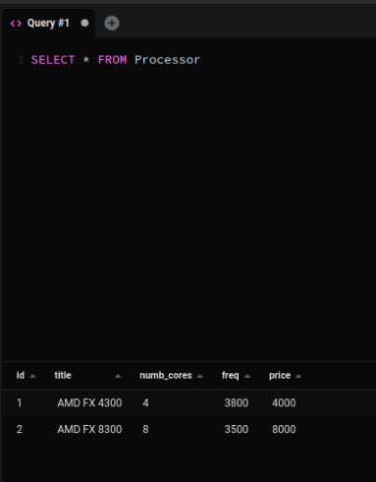

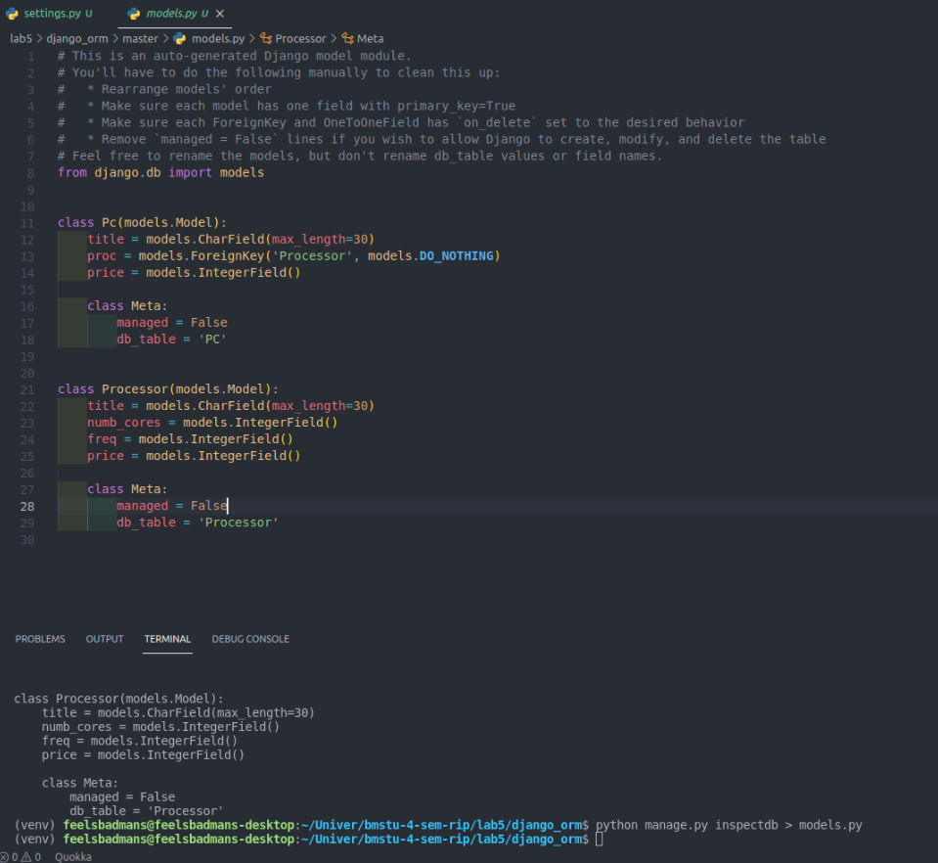

# Результат работы программы

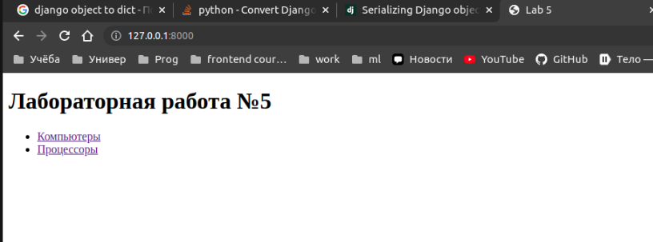

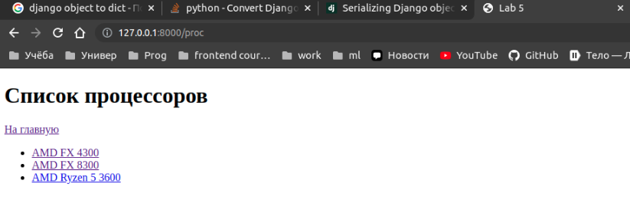

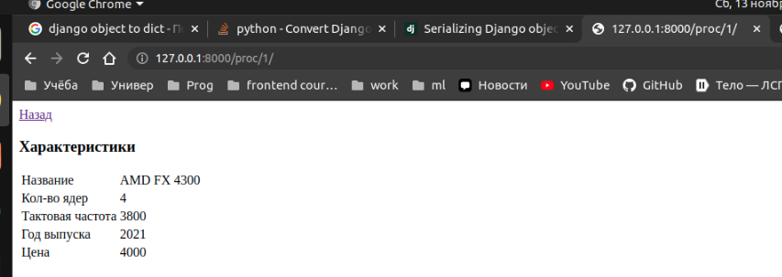

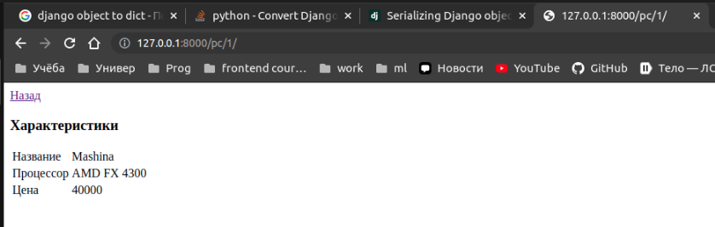

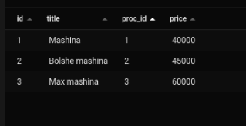

# Текст программы

Django-проект находится в этой папке репозитория GitHub:  
<https://github.com/feelsbadmans/bmstu-5-sem-rip/tree/main/lab5>